**Diseño del sistema de información web para la administración de los datos de la oficina del programa de victimas Gobernación del Magdalena.**

Este proyecto está dirigido a la sistematización de los procedimientos para la manipulación de los datos de la oficina de victimas del departamento del magdalena. la intención inicial es diseñar un sistema de información web desde el cual se permita obtener información actualizada y entiempo real acerca de las personas beneficiadas en los distintos municipios donde hace presencia el programa, así como la administración de esta información optimizando y agilizando estos procesos.

2014

Manuel Niño-

Universidad Cooperativa de Colombia

24/06/2014

**Sistema de información web para la administración de los datos del programa de victimas Gobernación del Magdalena.**

es el del proyecto

Visión

En el 2021, el estado habrá logrado la reparación de las víctimas y su participación en el proceso de reconciliación nacional, como resultado de la gestión efectiva y coordinada por el programa de atención a víctimas del departamento del Magdalena.

Misión

Liderar acciones del estado y la sociedad para atender y reparar integralmente a las víctimas, para contribuir a la inclusión social y la paz.

**Objetivo General**

* **Diseñar un sistema de información tipo portal web para sistematizar el módulo de manejo de información de la oficina de víctimas del departamento del magdalena.**

Objetivos específicos

* Crear el directorio electrónico de enlaces y alcaldes del programa de atención a víctimas del departamento del Magdalena.
* Crear Modulo de gestión de usuarios
* Crear Modulo de Reportes.
* Crear Modulo de Soporte.
* Diseñar el modelo relacional de la Base de Datos.

**Requerimientos funcionales**

* El sistema deberá procesar la información de los municipios del programa y arrojar resultados virtuales acerca de una consulta determinada.
* La existencia de la jerarquía de usuarios permitirá al sistema una mayor confidencialidad y veracidad de la información abstraída; la cual, estará orientada a enriquecer los distintos tipos de programas a desarrollar por esta dependencia; definiendo de esta manera los distintos actores que intervendrán en el acceso al sistema:
* Director del programa de atención a víctimas del departamento del magdalena.
* Asesor del programa de atención a víctimas.
* Ingeniero de sistemas de la oficina.
* Administrador del sitio.
* El sistema permitirá a los usuarios abstraer y/o actualizar información de todos y cada uno de los municipios del departamento del magdalena donde exista la presencia del programa de ayuda a víctimas, tales como datos demográficos así como de caracterización de la población objetivo como :
* Si tienen seguridad social.
* Si anteriormente han sido beneficiados por el programa.
* Si tienen algún tipo de subsidio
* Si tienen vivienda propia.
* Nivel de estudios.
* Cantidad de personas en el núcleo familiar.

**Planteamiento del problema**

El principal inconveniente encontrado, y del cual he ideado este proyecto, es la descentralización de la información de la población adscrita al programa de ayuda a víctimas del departamento del Magdalena.

El programa de ayuda a víctimas del departamento del Magdalena en cabeza del doctor  **Javier Polo Rovira,** es una dependencia de la secretaria del interior, la cual tiene como finalidad principal la formulación, apoyo y respaldo de proyectos que apunten al bienestar y satisfacción de la población victimizada del departamento. Cada municipio maneja su información no sistematizada de la población, imposibilitando así, que la oficina central ubicada en santa marta pueda acceder de manera actualizada a los datos de cualquiera de los municipios, lo cual afecta el libre desarrollo de los proyectos gestionados desde esta oficina.

La existencia de algunos software implementados en el programa, como lo son SICAPOV y VIVANTO los cuales son instrumentos utilizados únicamente para consultas limitadas de datos acerca de la población, debido a que son herramientas tecnológicas que son administradas por el gobierno nacional y no permiten el acceso a toda la información del programa. En el caso específico de SICAPOV, es un software desarrollado en lenguaje .NET con base de datos Microsoft ACCES; esta herramienta piloto es utilizada en el proceso de caracterización de la población para incluirla en el programa, el inconveniente que se tiene es que es una herramienta de escritorio NO WEB situación que obliga a cada municipio a recolectar la información de su población de manera individual y no sistematizada pues al ser una herramienta piloto no se está implementando actualmente.

Como pretensión inicial la oficina apunta a instalar en cada uno de los municipios el sistema SICAPOV con un ingrediente agregado el cual consiste en que la información de todos los departamentos pueda ser visualizada desde un portal web, y que este contenida en una misma Base de Datos, para garantizar su centralización y consulta.

**Presentación del proyecto**

Una posible solución a este agravante, la expongo a continuación en este proyecto, consistente en desarrollar un portal web en el cual los diferentes municipios del departamento del magdalena puedan consignar, consultar y actualizar toda la información relevante a su población vulnerada y victimizada; de manera tal que dichos datos se encuentren organizados y centralizados en un repositorio de datos único que permita y garantice la integridad y seguridad de los mismos como primera medida, y como segunda instancia permita la consulta de datos de población víctima del departamento en tiempo real desde cualquier dependencia del programa respetando la jerarquía de usuarios que presente el sistema.

Esta solución planteada, resolverá la problemática presentada en las distintas subordinaciones del programa de víctimas; concediendo valor agregado al libre desarrollo de los programas y estrategias que permitan el beneficio y el bienestar de la población objeto del programa de atención a víctimas del departamento del Magdalena.

Basado en estudios de caracterización de población victimizada realizados por la unidad Psicosocial de la oficina de víctimas, se consolidaron los datos relevantes que son de vital importancia para la caracterización, dando como resultado:

1) Datos Demográficos de la población.

2) Actividad productiva anterior o actual.

3) Detalles de su condición de víctima.

4) Información si pertenece a algún territorio o etnia especial de protección.

De acuerdo con la información anteriormente mencionada podríamos proponer un primer panel de menús de interacción para la consigna, consulta y actualización de los datos de la población, implementando la modularidad como estrategia de organización estructural del proyecto y para garantizar la flexibilidad y adaptabilidad del sistema de información.

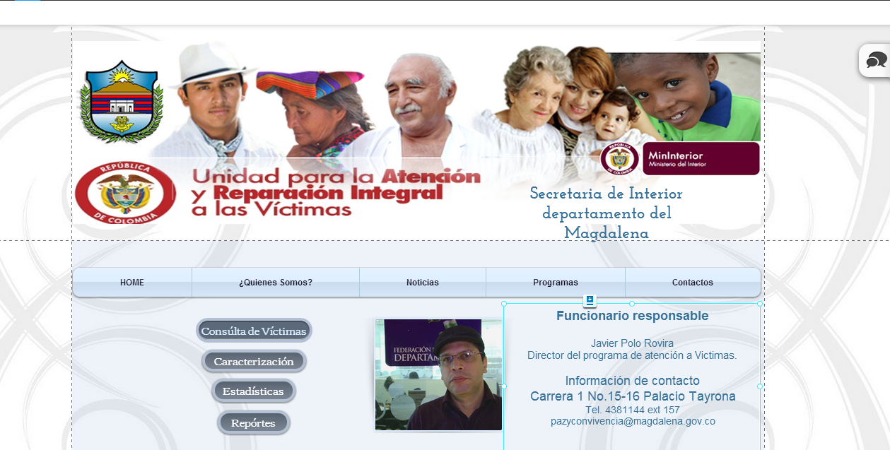

**1.1 Vista Menú de opciones Oficina de Victimas.**

Como anteriormente mencione, para el óptimo desarrollo de este proyecto, implementaremos la modularidad, por medio de la cual desarrollaremos los siguientes módulos:

* **Módulo de gestión de usuarios:**

Este módulo ha de encargarse de la creación y administración de los usuarios que interactuaran con el sistema para garantizar la confiabilidad y veracidad de los datos, definidos así:

* Director Departamental del programa de ayuda a víctimas
* Asesora del programa.
* Ingeniero administrador del sitio.
* Directores de las dependencias municipales del programa.
* **Módulo de Reportes:**

Es el organismo dentro de nuestro sistema que se encargara de la información de respaldo de los distintos procedimientos que se realicen en la empresa. Su objetivo principal será garantizar que reposen tanto digital como físicamente los informes de dichos procedimientos; Para esto, utilizaremos una porción la nuestra base de datos en la que solo se almacenara la información de este módulo.

* **Módulo de Soporte:**

Será un módulo creado para el mantenimiento de nuestra plataforma optimizadora de procesos, es decir que hasta este módulo llegaran quejas, reclamos, peticiones, sugerencias, transacciones inconclusas, incompatibilidades, errores de conexión y protocolos, etc. las cuáles serán atendidas por personal altamente calificado en la resolución de problemas e inconsistencias que pueda presentar el sistema.

**Tecnología**

-jQuery

-Backbones

El portal web se desarrollara en lenguaje HTML5, y utilizara inicialmente un hosting gratuito proporcionado por [www.wix.com](http://www.wix.com); con miras a que una vez terminada la construcción total del portal, migrarlo hacia un dominio y Hosting propio o privado.

Debido al gran volumen de datos que manejaremos he decidido implementar SQL server 2008 como herramienta de administración de bases de datos.



**Banner de la Pagina Inicial.**

**1.2**  Vista Diagrama de Clases SIADOV

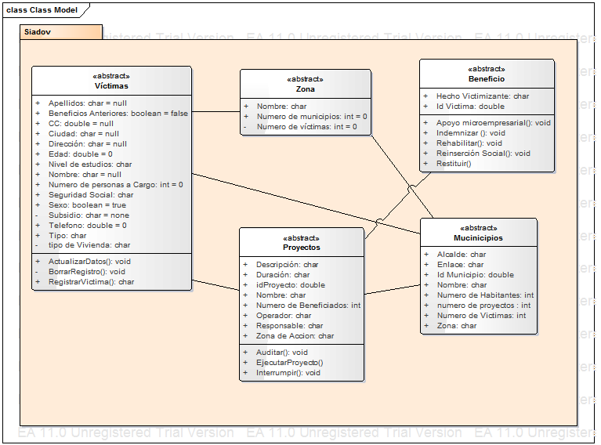

**1.3**  Vista Diagrama de Actores SIADOV

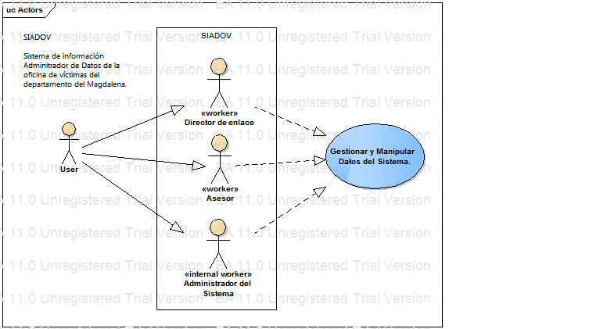

Para la manipulación del sistema, he definido los roles de los actores los cuales tendrán facultades de creación, modificación y eliminación de registros en el sistema:

**Director de enlace Municipal:**

Persona encargada de liderar el programa de víctimas, en un municipio o zona determinada; dentro de sus funciones está gestionar todas las estrategias para organizar y administrar la población victimizada del lugar donde existe el enlace.

**Asesor del Programa:**

Profesional en cargado de verificar, gestionar y ejecutar planes que conlleven a la realización de proyectos que generen bienestar a la población víctima del departamento del magdalena.

**Administrador del sistema:**

Ingeniero de sistemas encargado de acompañar y retroalimentar, toda la parte funcional y lógica del sistema, así como administrar el sitio, tomar decisiones trascendentales en la abstracción de la información. Además se encargara del soporte del soporte del sitio, gestión y administración de usuarios, así como realizar seguimiento a los reportes y estadísticas generadas por el sistema.

**1.4**  Vista Diagrama de Casos de Uso.

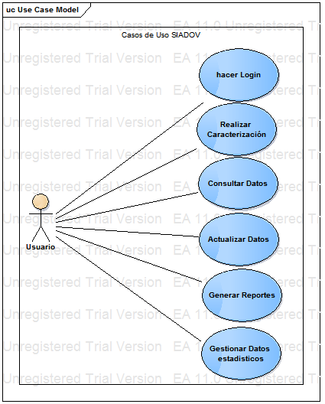

**Hacer Login:**

Consiste en solicitar a la administración del sistema un Usuario y Contraseña para garantizar el ingreso al portal de información.

**Realizar caracterización:**

* Caracterización: proceso médiate el cual la oficina de victimas clasifica la población en los distintos programas, proyectos, y beneficios a los cuales tienen derecho las poblaciones amparadas por la ley de víctimas. Obteniendo así, datos demográficos de la población, información referente a sus hechos victimizantes, datos de vivienda, salud, alimentación, educación.

**Consultar datos:**

Respetando la jerarquía de usuarios existente en el sistema, los usuarios están en la capacidad de consultar datos acerca de un municipio en particular, así como información individual de las víctimas, generación de estadísticas etc.

**Actualizar datos:**

Una actualización de datos consiste en revalidar uno o más campos de la caracterización con el fin de mantener el sistema actualizado con datos reales.

**Generar reportes:**

Se generaran reportes a partir de la información masiva de una población recolectada en el repositorio de datos del SICAPOV con el fin de entregar a los diferentes organismos interesados informes organizados acerca de la población en cuestión.

**Gestionar datos estadísticos:**

Gracias a que el sistema SICAPOV brinda la posibilidad de exportar los datos a Excel, tenemos la posibilidad de realizar todo tipo de graficas de los datos consignados, lo cual apunta a dar a conocer cuantitativamente el trabajo que se realiza en el departamento con el tema de victimas.

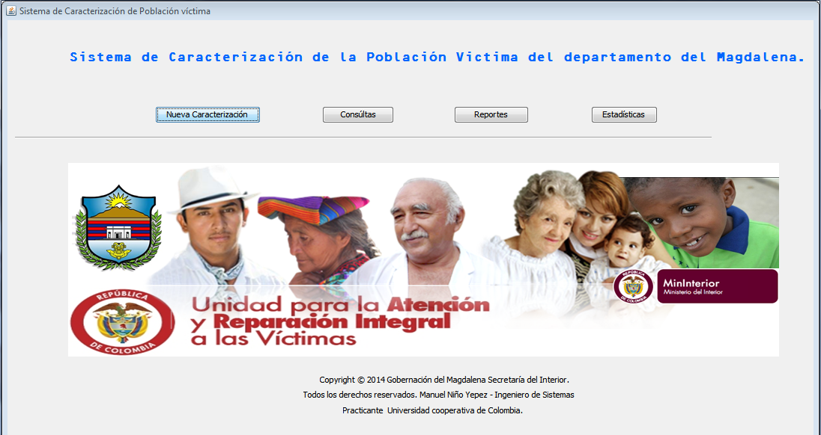

Para la arquitectura y diseño de este proyecto hemos establecido 3 grupos de diagramas para definir el desarrollo conceptual y de diseño funcional del sistema los cuales se dividen en:

1. **Diagramas de Organización**

* Planos
* BluePrints
* Diseño Básicos
* Mockup´s
* Rótulos principales
* Paper prototype
* Prototipos de baja fidelidad o estáticos.

Diagrama de Organización

Sistema de Información web para la caracterización de población víctima del departamento del Magdalena

Oficina de Atención a Víctimas

* Caracterización
* Consultas
* Actualización de datos.
* Información de interés.
* Dependencias
* Oficinas
* Contactos
* Enlaces
* Alcaldes

Diagrama de flujo e datos:



1. **Diagramas de Funcionamiento:**

* Blueprints Avanzados
* Prototipos de fidelidad intermedia
* Maquetas con funcionalidad intermedia.
* Muestras y contenidos de las paginas
* Elementos básicos de Interacción.



1. **Diagramas de presentación:**

* Maquetas totalmente Funcionales
* Wireframes
* Capturas de pantalla.
* Interfaces con Diseño gráfico.
* Prototipos de alta fidelidad.



Diagrama de interacción Web



# Estructura del sitio

La estructura que proponemos para el sitio web es la siguiente:

|  |  |  |
| --- | --- | --- |
| **Página Inicial** | Es la página más importante del sitio ya que permitirá a los visitantes llegar a los diferentes contenidos del sitio web. |  |
| **Información Corporativa** | Información básica de la compañía como historia, misión, visión, quiénes somos, etc. |  |
| **Programas o Servicios** | Información de los programas adscritos a la secretaria de interior del departamento del Magdalena con posibilidad de agregar fotos y vídeos. |  |
| **Noticias y novedades** | Información de noticias, convocatorias, novedades y eventos que deseen incluir. |  |
| **Contacto** | Desde donde los visitantes obtienen los datos de contacto de su compañía y enviar un correo electrónico a las diferentes áreas para solicitar información o realizar comentarios y sugerencias. |  |